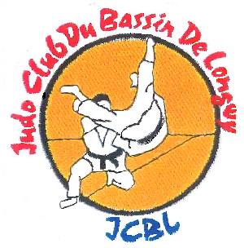 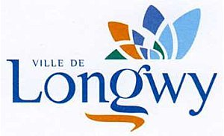

Le Comité du JCBL propose une après-midi récréative à ses Judokas.

**Samedi 28 Juin 2025 à 13h45 au Fun City à Pétange** (33, Rue Robert Krieps)



L’établissement mettra à notre disposition **pendant 2 heures** :

Une aire de jeux :

Le Gold Rush, pour les plus jeunes (de poussinets à benjamins)

Une piscine à boules, des structures géantes de grimpe et de glisse,

des tobogans géants, des trampolines, une piste de karts …

Bowling et billards pour les plus grands

Ces activités sont réservées aux plus de 12 ans

Une boisson et des pâtisseries seront mises à disposition par le JCBL

Les suppléments seront à la charge des parents

**Les parents se chargeront d’amener leurs enfants**

L’encadrement sur place sera assuré par les membres de Comité

Le Comité

-------------------------------------------------------------------------------------------

Mon enfant : (Nom, Prénom) …………………………………………………………..

* Participera
* Ne participera pas

à l’après-midi récréative du Samedi 28 Juin 2025

Réponse impérative avant le Vendredi 13 juin 2025